администрация МУНИЦИПАЛЬНОГО ОБРАЗОВАНИЯ
СОСНОВОБОРСКИЙ ГОРОДСКОЙ ОКРУГ ЛЕНИНГРАДСКОЙ ОБЛАСТИ

постановление

от 02/08/2022 № 1752

О внесении изменений в постановление администрации Сосновоборского городского округа от 24.12.2020 № 2604 «Об утверждении административного регламента по предоставлению муниципальной услуги «Дача письменных разъяснений налогоплательщикам и налоговым агентам по вопросам применения муниципальных нормативных правовых актов муниципального образования Сосновоборский городской округ Ленинградской области о местных налогах и сборах»

С целью приведения постановления администрации Сосновоборского городского округа от 24.12.2020 № 2604 «Об утверждении административного регламента по предоставлению муниципальной услуги «Дача письменных разъяснений налогоплательщикам и налоговым агентам по вопросам применения муниципальных нормативных правовых актов муниципального образования Сосновоборский городской округ Ленинградской области о местных налогах и сборах» в соответствии с положениями пункта 6 статьи 4 федерального закона от 27.07.2010 № 210-ФЗ «Об организации предоставления государственных и муниципальных услуг», администрация Сосновоборского городского округа п о с т а н о в л я е т:

1. Внести изменения в административный регламент предоставления муниципальной услуги «Дача письменных разъяснений налогоплательщикам и налоговым агентам по вопросам применения муниципальных нормативных правовых актов муниципального образования Сосновоборский городской округ Ленинградской области о местных налогах и сборах», утвержденный постановлением администрации Сосновоборского городского округа от 24.12.2020 № 2604.
  - пункт 2.2. дополнить абзацами третьим и четвертым следующего содержания: «Муниципальная услуга может быть предоставлена в электронном виде через функционал электронной приёмной на сайте Сосновоборского городского округа http://www.sbor.ru/power/euslugi.
Электронный адрес официального сайта администрации муниципального образования Сосновоборский городской округ в сети Интернет: https://sbor.ru.»
  - пункт 2.14.1 дополнить четвертым абзацем следующего содержания: «4)
обеспечение для заявителя возможности подать заявление о предоставлении муниципальной услуги в форме электронного документа через функционал электронной приёмной на сайте Сосновоборского городского округа http://www.sbor.ru/power/euslugi».
  - Раздел 2 дополнить п. 2.17 следующего содержания: «2.17. Особенности предоставления муниципальной услуги в электронном виде.
2.17.1. Муниципальная услуга может быть предоставлена в электронном виде через функционал электронной приёмной на сайте Сосновоборского городского округа http://www.sbor.ru/power/euslugi (далее - ФЭП).
2.17.2. Для получения муниципальной услуги через ФЭП на сайте Сосновоборского городского округа http://www.sbor.ru/power/euslugi заявителю необходимо:
- пройти по ссылке https://sbor.ru/power/euslugi/request;
- заполнить все поля с личными данными на заявителя;
- заполнить в электронном виде обращение в свободной форме на оказание услуги;
- приложить к заявлению отсканированные образы документов, необходимых для получения услуги (при необходимости).
2.17.3. В результате направления пакета электронных документов в электронном виде через ФЭП производится регистрация поступившего обращения и пакета электронных документов (при наличии).
2.17.4. При предоставлении муниципальной услуги в электронном виде через ФЭП, специалисты администрации Сосновоборского городского округа выполняют следующие действия:
2.17.4.1. Специалист общего отдела администрации Сосновоборского городского округа:
- распечатывает поступившее обращение и пакет электронных документов (при наличии);
- в течение 1 рабочего дня с момента поступления в электронном виде через ФЭП производит регистрацию поступившего обращения и пакета электронных документов (при наличии) с использованием системы автоматизации делопроизводства и документооборота;
- обращение и пакет документов (при наличии), поступивший в электронном виде через ФЭП, передает ответственному специалисту комитета финансов.
2.17.4.2. Специалист комитета финансов:
- обеспечивает рассмотрение обращения и подготовку ответа в сроки, установленные Административным регламентом.».

2. Общему отделу администрации (Смолкина М.С.) обнародовать настоящее постановление на электронном сайте городской газеты «Маяк».

3. Отделу по связям с общественностью (пресс-центр) комитета по общественной безопасности и информации (Бастина Е.А.) разместить настоящее постановление на официальном сайте Сосновоборского городского округа.

4. Настоящее постановление вступает в силу со дня официального обнародования.

5. Контроль за исполнением настоящего постановления оставляю за собой.

Глава Сосновоборского городского округа М.В. Воронков

Исп. Блеклова Е.Е.
2-99-60 ТН

СОГЛАСОВАНО:

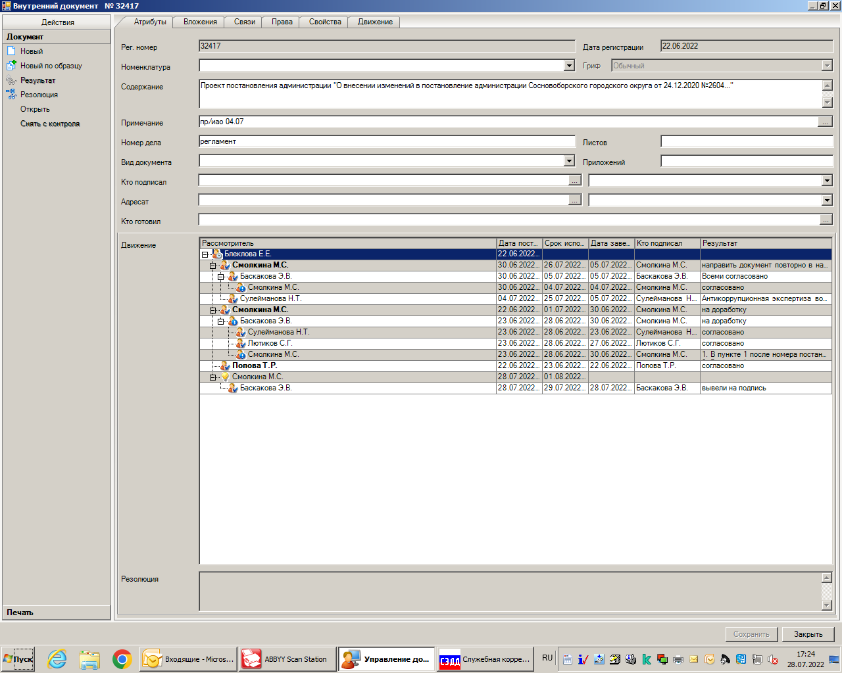

Рассылка:
комитет финансов,
прокуратура

